西安交大无界教育软件有限责任公司

商业计划

出版时间：2004年04 月

指定联系人：马丽
职务：
电话号码：86-029-82665191-815
传真机号码：86-029-82663731
电子邮件：mali_mary@sohu.com
地址:陕西省西安市咸宁西路28号 西安交通大学
国家：中国、城市：西安
邮编：710049

保密须知
本商业计划书属商业机密，所有权属于西安交大无界教育软件有限责任公司。其所涉及的内容和资料只限于已签署投资意向的投资者使用。收到本计划书后，收件人应即刻确认，并遵守以下的规定：1）若收件人不希望涉足本计划书所述项目，请按上述地址尽快将本计划书完整退回；2）在没有取得西安交大无界教育软件有限责任公司的书面同意前，收件人不得将本计划书全部和/或部分地予以复制、传递给他人、影印、泄露或散布给他人；3）应该象对待贵公司的机密资料一样的态度对待本计划书所提供的所有机密资料。
本商业计划书不可用作销售报价使用，也不可用作购买时的报价使用。
商业计划编号： 授方：
签字：
公司：
日期：

第一章 摘要
西安交大无界教育软件有限责任公司是一个提议中的公司，以世界著名高等教育学府——西安交通大学为依托，致力于多媒体远程教育事业。
宗旨及商业模式
本公司本着“以人为本、开拓创新”的宗旨，致力于中国远程教育事业，为学校教育、公司或政府机关培训提供便捷、有效的解决方案。
本公司目前处于创始阶段。西安交大无界教育软件有限责任公司的法定经营形式是有限责任公司。公司的所有权与经营权分离。
市场需求
目前远程教育一个迫切需要解决的问题就是优秀资源共享，同步实时授课由于基础网络的限制无法大面积推广或实用，行之有效的方法便是通过课件实现资源共享，资源制作流程复杂、成本高，造成教育资源贫乏，无法满足市场需求，同时缺乏有效的资源管理手段，这些都严重阻碍了远程教育的发展。
我们是国内首家家提出和实现全自动课件制作的单位，通过在系统推出的短短1年内已经有近20家单位，采用和试用我们的系统。截至2003年12月底，已经在14家单位、36个校外站点（其中陕西16个）得到试用或应用，受益学生人数超过12万人。向陕北衡山县、定边县、宁夏永宁县、新疆石河子、新疆红旗拉普口岸等赠送12套，得到教育部和陕西省领导的高度肯定。

行业分析
我国远程教育产业处于起步阶段，目前的技术还不够成熟，市场空间很大，可谓商机无限。远程教育这一产业具有强烈的本地化特征，国外公司也迟迟未能进入中国市场。国内公司虽然已经开发出自己的产品，但是质量比较差，不能满足市场的需求。我们开发的“集成化多媒体课件处理系统”软件将就这一切入点进入市场。
市场营销
公司目前全力打造产品：“集成化多媒体课件处理系统”，即多元流媒体课件的制作、转换、上传、发布到上网点播的一体化软件平台。包括CWMaker课件自动录制及生成工具、CWAutoConverter课件自动转换工具、CWAutoUploader课件自动上传工具、ERMS资源管理系统、CWPlayer多媒体课件播放工具。
我们采用平台服务 、终端销售、成套系统出售三种经营模式进入市场。平台服务即向用户出租资源录制、上传、资源管理和点播的整套软件平台及所需服务器，其中硬盘空间100G，客户端数目100个,服务费用为 1.5万元/年；终端销售即为单个用户提供课件点播服务，服务费用200元/年；成套系统即向用户出售资源录制、上传、资源管理和点播的整套软件平台，客户端数目1000个，费用为8万元/年。
产品进入市场的过程中，将提供限期的免费使用作为促销和提高市场占用率的手段，并通过向知名企业和单位赠送产品的手段提高产品知名度和影响力。
企业管理层和股权结构
本计划中被提名的经理人员在研发、销售、管理领域拥有丰富的工作经验。
“集成化多媒体课件处理系统”软件著作权归西安交通大学所有。郑庆华教授是该软件的第一完成人，他拥有多年的科技成果产业化经验，将出任公司的高级技术顾问。创业小组的人员将参与公司的产品研发与管理工作，公司还聘请了西安交通大学管理学院相里六副续教授作为市场高级管理顾问, 西安交通大学管理学院孙卫副教授作为高级经济顾问。
财务数据
公司设在西安交通大学国家大学科技园内，享受“所得税前两年全免，第三年起15％”的优惠政策。
为了实现长期稳定的业务经验目标，本项目要求获得170万元人民币（约20.7万美元）的投资，包括技术入股和风险投资。
如果我们的销售计划得以实现，本项目的资本投资将在1年后全部收回。年均内部受益率为 79.64%。在一数字来自于对未来5年的销售总额的保守估计。
结论
总之，鉴于“集成化多媒体课件处理系统”软件的技术优势和巨大的市场，如果能够获得足够的投资，这一项目将为投资者带来丰厚的回报。

第二章 市场分析
在五千年中国文明发展史中，受教育一直被视作改变命运的点金石。它曾是进入仕途的敲门砖，使光宗耀祖成为可能，是财富积累的原始资本，是美丽人生的起跑线。在高科技飞速发展的当今社会，为了贯彻落实党中央科教兴国的战略方针，促进全民素质的迅速提高，加快教育发展的步伐更成为教育工作者不可推卸的责任。邓小平同志曾多次讲过：“科学技术是第一生产力。”但科技的发展要靠教育水平的逐步提高，只有抓好教育，才能使科学技术真正成为第一生产力。由此可见，科学技术与教育发展的关系是相辅相成，密不可分的。因此，在全球网络化高科技占主导地位的今天，教育发展战略显得尤为重要。

一、 中国教育产业发展的背景
1.世界大环境的促使：随着世界政治、经济区域化趋势的加快，基于信息技术的全球化扩展，教育和学习的区域化和全球化已经成为新世纪之初各国教育发展战略和决策的重点课题。
2． 网络的发展促使：网络在全世界的迅猛发展势头表明网络终将遍及全世界的各个角落，每个人都能够很容易地使用网络。同时由于网络快速、方便、廉价、交互的特点，因而网络必将成为全民教育与终身教育的主渠道。
3、 电脑的发展促使：随着电脑的普及和飞速发展，电脑和网络已成为人们工作、 学习、生活不可或缺的重要工具，这就要求各行各业更现代化、信息化。
4、 长对孩子成长发展期望的促使：每位家长均希望自己的孩子能成为二十 一世纪站在时代浪尖上的弄潮儿。因此，他们不惜付出任何代价，使自己的孩子接受良好教育，为他们创造良好的教育环境。

二、 中国的远程教育现状
政策现状
1． 教育部重视远程教育的发展
现代远程教育问题已引起我国教育部门的高度重视，中央在第三次全国教育工作会议上就明确提出：要以远程教育网络为依托，形成覆盖全国城乡的开放教育体系。使教育资源不在封闭、师资不在匮乏，彻底打破地域的限制。
2．周济详解2003-2007年教育振兴行动计划
2004年3月3日，国务院批转了教育部《2003-2007年教育振兴行动计划》（简称新一轮《行动计划》）。这一计划是教育系统落实科教兴国和人才强国战略，加快教育改革与发展的基本蓝图。

市场现状
1． 根据市场调查了解，目前在教育部注册的全国从事基础教育的中小学校共有70多万所，2亿多的中小学在校生。今后10年还要有2亿多适龄儿童要陆续进入中小学接受基础教育，这是一个巨大的永不衰落的市场。
2．据有关资料表明：目前，网络教育注册学生将达500万；全国年龄在18岁到22岁的青年人数达到2.8亿人，其中仅有2.4%通过国家统招接受高等教育，而成人教育市场也在不断扩大着。全国的下岗职工，再就业培训形势严峻。如此庞大的市场，孕育着无限商机，
3． 以上只是对中小学生的远程教育信息用户的发展。将来会开发不同层次的各种形式的教育信息，如：进行学历认证、职业培训、英语培训、成人继续教育、企业知识培训、农民科技培训、老年大学培训等综合服务信息。市场的潜力是可想而知的。

技术现状分析
通过对大量资料的调查分析，我们发现现有的远程教育系统普遍存在以下几点不足：
1．现有的课件资源相对贫乏并质量不高。调查中发现，认为对目前网络教育课件“比较满意”或“很满意”的仅占35.29%，其中有相当一部分人认为现在网络教育中的课件资源质量不容乐观。
2．教师课件制作流程复杂，成本高，整个网络教学运行效率低下，更新速度缓慢。
3．当前的各种培训和宣传，基本上还停留在发送VCD或者教学文字材料的基础上，传送方式相对原始，很少或者完全没有利用现代远程教育的渠道。
通过以上的需求分析，一套自适应的，能高效运行的，集课件资源的录制、合成、发布和管理于一体的资源制作和生成系统的研发实现已迫在眉睫，它在远程教育中具有的旺盛需求量和巨大的产业潜力。

三、市场份额及规模分析
以下有几份统计的数据：
根据CCID预测，2004年将成为远程教育在未来几年的一个高潮，其投资将占教育信息化总体投资的21.2%，达到70亿元，这必将带领着中国远程教育的跨越式发展。
CCID顾问在对此问题所作的一份调查报告中指出：中国网络教育市场在未来5年将平均以150％的速度增长，按人均每年5000元学费计算，每年增加的市场容量将近40亿元！
CCID统计：
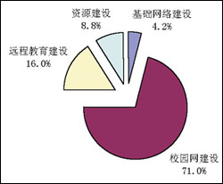
图2.1 远程教育市场结构
根据以上数据，如果我们能获得近0.1%的投资，粗略估算一下，也有将近4000万投资。
从另外一个角度分析：
目前我国在18到24岁年龄段中，有2.8亿青年人，但仅有2.5%的人有机会接受教育，远远满足不了社会的需求。随着近两年网民数量的增加，远程教育具有强劲的发展势头。
目前已经注册的网络学生数量已经达500多万。
截止到1999年下半年，自学获得学士学位和大专文凭的人数就达到660万人。
还有，在今后的5年内，将近2亿的中小学生将参与到远程教育培训中来……
这些都是非常庞大的数据，必将带来非常庞大的市场效益和市场份额，根据我们的目标市场分析，本公司必然具有非常广阔的发展前景。

第三章 行业分析

一、我们将进入何种行业——远程教育服务业还是远程教育内容提供业
我们的目标市场是远程教育服务，即提供远程教育解决方案而不是远程教育的内容。做出这一决策的依据主要有以下两点：
1 避免同内容提供商的竞争
与开展远程教育的大专院校和教育、培训机构相比，技术而非教育资源是我们的优势。目前，众多院校，机构不乏优秀的师资力量，也就是具备了远程教育所需的课程内容提供的能力，只是由于技术水平制约，没有办法很好地实现名师资源共享，将优秀资源产业化。同时，教育内容提供商和最终用户学生之间存在紧密的联系，我们必须避免同内容提供商的竞争，以保证内容提供商使用“西安交大无界” 软件的积极性。 通过自己的努力为远程教育提供最人性化的解决方案，与我们的客户达成双赢
2避免知识产权的法律纠纷
在公司刚刚成立和起步的初级阶段，客观的说，我们所拥有的资源限制了我们。如果我们自己提供教育内容，聚集教育资源并解决随之而来的知识产权的问题有一定的困难，因此，我们决定发挥自身优势，进入远程教育服务行业。

二、远程教育服务市场
1、中国远程教育的发展
1998年9月教育部批准清华大学、湖南大学、浙江大学、北京邮电大学作为现代远程教育首批试点高校，开始了我国真正意义上的网络远程教育。到目前为止，经教育部批准，全国已经有67所高校开办网络教育试点，网络教育在线学生数逐年增加，截至2004年2月，累计注册学生达200多万。预测分析表明，到2005年，中国的网络规模有可能达到世界首位，信息服务业的增长率年平均超过30%，而教育将成为其中一项重要服务产业。

2、 远程教育的市场现状
全国开办网络教育试点的高校已经有67所，各高校都在努力提供更好的服务，争取更多的网络学员。同时全国广大中小学校、政府机关也在积极加入教育信息化的行业，希望将自己优秀的资源供给更多人共享，努力使资源服务产业化。
另一方面，日益激烈的竞争使人们不得不努力提高自身的素质，据cnnic的最新统计数据，中国现在有5910万以上的上网人群，其中18-35岁之间的网民占总数的64%，全国职业培训保守估计将至少是3000万每年的市场潜力，高等学校在校生数量保守估计在400万以上、小学在校生13000万以上，下岗职工1200万左右，这些人员都有可能成为网络教育产业的潜在目标人群。面对如此庞大的目标人群，目前现有数量的网络教育机构是远远不能满足需求的，这就要求网络教育产业要从体制上、规模上和技术上进行相应的改革，以满足日益扩大的网络教育市场的需要。
市场潜力是巨大的，目前已经有许多企业参与校园网的系统集成、教学资源或教学软件开发和服务中来，近一段时间以来，有一批企业相继推出了各具特色的校园网解决方案、教育教学支撑平台和管理平台等。然而目前为止，国内并没有一个主导品牌产品。同时，远程教育这一产业具有强烈的本地化特征，国外公司也迟迟未能进入中国市场。这是一个尚未真正开发的庞大市场。
3、远程教育服务的未来
各级政府、教育部门、大专院校、培训机构对推广远程教育服务都持有非常积极的态度。而且政府对软件产业，特别是高校软件产品产业化，给予非常优厚的政策支持。对于教育信息化的投资力度大大增强，预计2004投资将达到70亿元。从量上普及，从质上提高是远程教育的发展方向。而专业化的远程教育服务能够发挥远程教育内容提供商和服务运营商双方的比较优势，降低成本，提高质量。从产品生命周期看，远程教育服务正从市场引入期步入快速增长期。
鉴于中国的远程教育刚刚起步，远程教育服务的市场潜力非常之大。据估计，国内对现代远程教育服务的需求在近三年的年均增长率将达到6.4%。（中国计算机报），这就为我们创造了极佳的市场机遇。
- 顾客分析
我们的目标市场是远程教育服务而非远程教育内容，即我们提供的是如何实现优秀课件资源共享的解决方案，而不是为面向最终的学习者，为其提供具体的课件内容。所以，我们的主要顾客是远程教育的内容提供商。包括大专院校、中小学校、政府机关，及各种培训机构。
大专院校特别是高校，一般拥有大量的资源，但其面对的最终用户是的远程学习者，数量众多。其影响力也局限于本校的远程教育学习者。虽然有一定实力开发资源共享软件平台，确没有大量的经历去做日后的客户服务及产品升级和推广，也就是说他们更多的利益是扩大其网络学院的影响，招收更多的学生。
中小学、政府机关、培训机构等通常不具备自主解决资源共享方案的实力。课件制作和网站管理维护等技能相对比较薄弱，然而有大量优秀的资源。但他们迫切需要一套操作简易，全自动的课件制作和管理平台，以实现教育资源的产业化。
据我们调查，目前为止，步入远程教育行列的高校或中小学，由于技术手段的限制，不得不在课件制作前需要教师额外录制课件、再经后期专人制作，以及专门的课件发布、管理。而且是对于医学、化学等复杂课程，高质量的课件制作是非常困难的。整个过程成本高、周期长，过程复杂。他们，特别是准备进行资源高效生成及共享的那些高校，中小学，政府机关，培训机构正在积极寻求能够提供整体解决方案的供应商。据调查，目前我们是唯一一家能够实现从课件录制到制作到发布全自动化的提供商。网络教育内容提供商可能会经由后向一体化自己研发软件平台，但课件生成系统和点播播放器的专利以及技术诀窍将成为他们的主要进入障碍。
5 竞争分析
竞争对手主要是远程教育服务运营商：目前主要是本地厂商，跨国IT巨头也在试水中国远程教育，他们将是我们的潜在竞争对手。
6 网络教育的内容提供商
目前开展远程教育的高校是最主要的网络教育内容提供商，拥有众多的用户，都在自主开发自己的系统，有的学校甚至有几套系统。同时国内一些开发课件的公司，如洪恩、科利华、百年树人，他们在开发课件的同时推出相应的软件管理平台，并占领了一定的市场。这个角度讲，我们的软件产品和他们的软件产品形成竞争。
然而，从实际来看，拥有绝大多数的远程教育学习用户的是高校，目前全国只有67所高等院校获准开展远程教育，而2005年全国高校将全部建立校园网，网络教育注册学生将达500万；他们看好的是这个市场，希望通过提高远程教育的质量来争取更多的学生。因此并非真正意义上的竞争对手，也就是说，从推广集成化多源流媒体软件方面，并非我们的对手。
另外，目前开展网络教育的高校，在课件开发方面，成本高、质量低。虽然自主开发了系统，但是系统之间兼容性比较差，比如说北大开发的课件拿到清华和人大就用不了，这样就造成了许多技术障碍和资源浪费。而我们的系统可以很好的解决课件制作以及课件管理的问题。资源管理平台可以很好的兼容其他厂商的课件资源。
同时，由于与西安交通大学的合作，西安交通大学拥有优秀的师资力量和雄厚的实力及众多的网络学院学生，无疑以优秀的课件资源为带动，可以加速我们产品的推广，西安交通大学的影响力，对与其他高校采用我们的软件系统也有非常积极的作用。
总之，与内容提供商虽然含有一定成分的竞争味道，但由于最终市场不同，决定了本质上的合作性，可以到达双赢的结果。
7 远程教育服务运营商
国内一些公司多年前就开始进行教育软件资源的开发和市场的培育，这些公司多集中在广东，北京，比如著名的科利华集团。但由于对教育软件市场特征把握不准等原因，始终不能形成规模，因此到目前为止，国内并没有一个主导品牌产品。同时，远程教育这一产业具有强烈的本地化特征，国外公司也迟迟未能进入中国市场，跨国IT巨头目前也在试水中国远程教育。免费培训只是这些IT巨头进入中国远程教育市场的一步棋，他们还有自己的计划。但教育行业受政策影响太大，一个成熟的大型企业自是无法把宝押在上面。直到今天，这些跨国巨头在教育行业也仅仅是试水而已。无疑，这为我们迅速占领市场创造了良好机会。

三、竞争产品及对手分析

1、课件生成工具
- 平面型课件制作工具：这种类型的课件制作工具多是传统的网页制作工具如网页三剑客，photoshop，frontpage等，课件形式主要由文本和图片及简单的flash构成。制作流程简单，成本低，但是课件内容单调，不适合复杂课程的制作。
- 多媒体型课件制作工具：这种类型的课件制作工具融入了视频音频技术。制作的课件趣味型强，表现方式多样化，适合简单或复杂课程的制作。但是通常制作流程复杂，课件视音频与教案无法同步生成，需要后期人工制作，周期长，成本高，数据量较大。国内主要有柯丽华集团、深圳百年树人集团、北京甲骨蓝科技有限公司等。
- 互动模拟型课件制作工具：这种类型的课件制作工具在传统的网页制作工具如网页三剑客，photoshop，frontpage等基础上，采用了可进行互动操作的各种技术，如java,asp和flash。实践性强,亦步亦趋地学习。适合实践性,操作性课程，但不适宜理论教学。
资源管理平台
基于角色的网上教学、学习和管理功能。通常是基于B/S结构，是用于课件资源管理的平台。一般提供资源浏览、资源检索、分类管理、统计分析、用户管理。目前国内公司有柯丽华集团、深圳百年树人集团、北京甲骨蓝科技有限公司等。

2、竞争优势
技术优势

- 打破国外垄断，完全自产权。
- 系统性、整体性。课件自动生成+ 资源管理 + 网上点播 + 用户管理一体化的解决方案，可以做到同步录制课件、自动快捷发布课件、网上点播课件。目前市场上未见同类产品。
- 课件自动生成，资源时刻更新：采取课堂同步录制和全自动课件生成技术，效率是现有方法的3倍以上，学生、教师在家里通过ADSL即可点播白天的课程。
- 采用世界先进的视音频及屏幕编码算法，图像质量清晰、压缩比大，生成的资源占用空间小。每小时流媒体课件的大小为40~50MB，比其他系统小30MB以上。100门课程一年可节省存储空间180GB。
- 课件的视频与教案同步生成，教师上课同时生成课件，不需要后期人工制作。
- 课件格式转换与课件上到点播网站的功能系统可自动完成。
- 资源管理系统采用J2EE技术实现具有良好的跨平台性。
- 使用具有加密功能的专用播放器，具有防止随意下载的功能，使得课件资源能够有效地受到保护。
- 资源管理实现，为不同用户，提供不同点播资源的权利。
- 生成的课件具有多媒体型课件的所有优点。
地理优势
公司地处西安，高校林立，民办教育发展迅猛，广大的西部地区对课件资源需求大，市场潜力大。竞争对手相对较少，为公司的发展提供了机遇。
市场优势
在产品正式推向市场的前期，我们已经展开了与高校，中小学的广泛合作与多家单位建立了合作，使用我们的产品。表现出发展的良好势头。
•截至2003年12月底，已经在14家单位、36个校外站点（其中陕西16个）得到试用或应用，受益学生人数超过12万人。
•向陕北衡山县、定边县、宁夏永宁县、新疆石河子、新疆红旗拉普口岸等赠送12套，得到教育部和陕西省领导的高度肯定。
•2004年1月8日，和国家人事部签约，利用本系统开展国家公务员远程学历教育。
应用证明参见附录

四、 信息化建设的现状及发展
开展远程教育首先需要良好的网络基础，目前，远程教育还无法深入西部网络基础设施非常落后的地区。然而这个地区又是一个巨大的市场，对于这类用户我们有天然的地理优势，是我们的潜在用户。
另外从信息化建设发展状况来看，国家将投巨资用于网络基础建设。网络不是一个瓶颈。
五、新入者的威胁
1、本地
本地厂商要进行集成化多源流媒体平台的开发面临下列技术障碍：
- 一体化解决方案的实现。
- 高压缩率，高清晰度的课件自动录制工具的开发。
- 对资源具有保护特性的播放器的开发。
目前还没有一家厂商真正掌握 “西安交大无界” 集成化多源流媒体平台软件的类似技术。据估计，研发出整套系统至少需要一年的时间，而实现商业化又需要一年。所以，在一定时期内新入者很难成功进入市场。
“西安交大无界”软件，拥有技术领先，专利，正在注册商标和使用成功，及合作伙伴——西安交通大学在教育领域的巨大影响力等诸多优势。新入者推出类似产品的计划不会构成威胁。
2、海外
看好远程教育的跨国巨头们对于中国的远程教育市场自是虎视眈眈，但一直以来，教育在中国还是一个不能称之为产业的行业，其中敏感善变的政策因素使试图进入这一行业的产业资本为之驻足。而通过与政府联手，国际IT巨头找到了进入中国远程教育市场的突破口。例如，Oracle(甲骨文)公司、Cisco(思科)系统公司、SUN电子计算机公司等国际IT巨头，借助由政府牵头的亚太经合组织人力资源能力建设促进项目，开始试水中国远程教育市场。与以往多在计算机软硬件做文章不同的是，这些公司主要也是将市场放在教育内容提供上。无疑在一定时期内不会对我们构成威胁。
总之，开发集成化多源流媒体平台软件的新入者不会成为影响我们的项目可行性的一个重要因素。

3、替代品
在可预见的将来，不存在集成化多源流媒体平台软件的替代产品，因为发展替代产品有下列障碍：
技术要求高
完全自主产权前提下，全自动完成课件录制、发布及点播的一体化流程，可以方便、快度的实现资源的共享和资源的更新。
要求视频质量高、同时产生的课件数据量小。
软件本身替代性差
不同于其他产品，用户特别是最终用户，在习惯使用一个软件后，往往会坚持使用该软件。就像Windows系统深入人心，占有微机操作系统市场占有率达90％情况下，经管unix,linux众多优点已经国家对linux大力扶持，仍然没有根本改变window高市场占有率的局面。
总之，我们的商业模式决定了我们攻下一个堡垒就占有了一份市场，别人很难抢占。

结论
1、进入市场的时机
目前正是投资进入软件服务业的良好时机。上述分析表明“西安交大无界”软件的集成化多源流媒体课件系统具有如下优势可以确保投资的成功：
市场容量巨大；
从产品的生命周期来看正处于市场引入转为快速成长的阶段；
“集成化多源流媒体课件系统”拥有领先技术；
市场竞争度一般；
生产成本低；
管理系统完善；
2、成功因素
下列成功因素将对“集成化多源流媒体课件系统”项目起到决定性的作用：
- 是否有保持技术领先地位的产品传新能力？
- 能否确保高可靠、高稳定的软件运行和维护？
- 生产和管理质量如何？
- 价格是否具有竞争力？
- 营销策略，销售渠道是否选择准确？
- 资本投入是否充分？
由于具备了一系列的优势，并且掌握者能有效解决上述问题的方案，所以我们确信该项目能给投资者带来丰厚的回报。

第四章 公司的远景、任务及战略

一、公司远景
公司远景是为中国的教育事业，特别是远程教育事业作出贡献。提供包括“集成化多源流媒体课件制作系统”在内的高品质软件来促进中国特别是教育软件事业的发展，造福更多的地区，为更多的人能接受更好的教育而努力。

二、公司的使命
鉴于我们所拥有的创新能力和管理知识，公司的使命是要成为中国远程教育服务业的市场领先者。

三、公司的发展战略
目前，我们开发的集成化多媒体课件处理系统目前已经在西安交大网络教育学院等多家单位试用，客户反映系统稳定可靠，功能强大，使用方便。公司下一步的主要工作是对产品进行商业化销售。主要分以下几个战略步骤走：

1、孕育期
跟踪市场，灵活应变，积极利用中小企业的机动优势，需求发展之路。在孕育期，主要任务是积极吸纳各种风险投资，用以改善研发环境，引进人才，壮大研发队伍，对产品进行包装和宣传。“它山之石可以攻玉”，横向联合一些优势互补的知名企业，跳跃式地提高企业的市场竞争力。预计需要风险投资120万人民币，主要用于固定资产投资。

2、崛起期
积极开拓市场，宣传产品，让公司产品为广大用户所接受，扩大市场占有率。远程教育产业目前还处在一个比较混乱的局面，没有统一的标准，所以这个时期的市场还不成熟，顾客对远程教育的产品概念也不是很清晰，这就给企业创造了很多机遇。崛起期目标：占领远程教育资源生成软件市场的5－10％份额，年销售收入400万以上，预计需历时1－2年。
崛起期，公司的主要任务是扩大市场占有率，积极开拓市场。为此，我们可以采取以下策略：
首先，可免费或者以低于市场同类产品价格的方式提供给客户使用，目的就是让我们的产品概念深入客户，同时可以根据客户的使用反馈意见来完善我们的产品。我们可以采取以“前期软件免费，后期服务收费”的这种全新的经营模式作为企业的经营策略。
其次，集中优势力量，对远程教育产业的某些点进行出击，发展自己的优势产业。在崛起时期，我们的企业没有足够的资金和竞争力与那些大型的同类企业进行全面抗衡，所以我们可以采取“集中优势兵力，歼灭敌人有生力量”策略，对远程教育产业的某些领域进行开拓。比如我们研发的集成化多媒体处理系统在远程教育资源的生成领域具有技术领先的优势。
最后，拓展市场渠道。目前，远程教育主要用于成人教育，继续教育，中小学网络教学，大专院校的联合办学，各种培训等。我们根据用户的特点采取特定的营销策略，来拓展市场。

3、发展期
创造市场，积极开发新的产品。横向开发和纵向开发双管齐下，使企业成长为在远程教育领域的权威企业。
根据社会环境的变化和需求的增加，开发新的产品，比如：实时视频会议等同类产品的开发。以敏锐的市场观察力和洞察力，发掘市场，以“先入为主”策略，迅速占领该市场份额。
发展期目标：占领全国远程教育产业市场份额15％以上，实现年销售收入1000万以上，年利润300万以上。预计历时2－3年。

4、成熟期
兼并一些同类的小公司，建立自己的客户销售网络，开发远程教育产业系列产品，为大型客户提供一体化解决方案，与知名的IT企业强强联合，打造中国乃至世界的远程教育界的知名品牌，实现销售收入亿元以上。

5、资金退出
公司在进入盈利期后，我们将逐步回购股权。直至风险投资的完全退出，这样既可以保证投资人的利益，降低投资风险，实现利益最大化，也可以保证公司的正常运营。

四、技术

1、专利技术
课件自动录制及生成工具CWMaker V1.0 （简称：CWMaker工具）
2004年01月05日已经获得国家计算机软件著作权，编号：软著登字第018480号。
多媒体课件播放工具CWPlayer V1.0 [简称：CWPlayer工具]
2004年01月05日已经获得国家计算机软件著作权，编号：软著登字第018484号。

2、技术优势
- 采用世界先进的视音频及屏幕压缩算法，生成资源占用空间小。
- 课件的视频与教案同步生成，不需要后期人工制作。
- 课件格式转换与课件上到点播网站的功能系统可自动完成。
- 使用具有加密功能的专用播放器，使得课件资源能够有效地受到保护。
- 一体化的解决方案，可以做到同步录制的课件能够自动、快捷地发布到网上实现点播。

3、技术的使用情况
我们的集成化多媒体课件处理系统，具有技术含量高，性能好，高可管理性等优势，目前已在西安交大网络教育学院，西安交大第一附中，西安交大第一附小投入使用。

五、公司管理与所有权

1、管理
公司类型－有限责任公司，组织框架：

图4.1 组织框架图

2、核心管理层经理工作职责与简历
按组织框架图，公司核心管理层由下列人员组成：
2.1工作职责
总经理：马丽
- 完成公司董事会设定的经营目标。
- 制定业务发展计划。
- 管理和协调各部门运作。
- 承担部分攻关责任，并协助营销部门树立“西安交大无界教育软件”的品牌知名度。
副总经理：宋新超
- 协助总经理处理日常事务。
- 主要负责研发和营销管理。
行政经理：龚莎
- 负责人事工作，如员工招聘，绩效评估，培训，员工薪酬和福利等。
- 负责日常行政工作。
- 协助总经理进行攻关工作。
财务经理：李峰
- 负责财务管理，为总经理提供精确的财务数据和准确的财务分析。
- 管理日常会计工作，现金流和成本控制等。
研发经理：江丕峻
- 负责软件的开发。
- 为销售人员提供技术支持和培训。
营销经理：王蕾
- 建立“西安交大无界教育软件”品牌知名度，获得合理的市场占有率，销售额和销售利润。
- 制订和执行市场策略，进行必要的市场调研。
- 领导销售队伍在一定的预算控制下提高销售业绩。
技术服务经理：待聘
- 负责售后技术服务。
- 维护公司的服务器。
2.2核心管理层经理的简历
马 丽：女，硕士，有深厚的IT技术背景，较强的市场开拓意识和能力，及对内、对外组织协调能力。有高度的事业心和责任感。公司职位：总经理。
宋新超：男，硕士，曾期间担任国家十五攻关，教育部重大项目主要技术负责人，有深厚的IT技术背景，擅长交际，懂经营、善管理，有出色的组织管理能力。 公司职位：副总经理。
龚 莎：女，硕士，具备良好的亲和力、判断能力和解决问题能力；具备优秀的组织能力、沟通能力和协调控制能力。公司职位：行政部经理。
江丕峻：男，硕士，曾担任国家863计划、国家十五攻关项目的主要技术负责人，拥有项目规划管理能力，可以带领开发队伍进行解决方案的设计与开发实施。责任心强，具有高度的团队意识。公司职位：研发部经理。
李 峰：男，本科，有决算编制工作经验，曾担任中国平安保险公司西安分公司新致远营业区财务决算工作。对公司业务的发展有前瞻性。公司职位：财务部经理。
王蕾：女，研究生，有丰富的营销经验，对市场营销方面有前瞻性，参加过风险投资公司等多家单位工作，公司职位：营销经理。
2.3 员工
在最初阶段，公司共需25名员工，人员组成见表1。公司每一年对员工进行一次绩效评估，员工每年至少有30小时的培训。行政经理根据各个部门需求，制定每年的员工招聘计划并实施招聘。
人员构成表
部门 | 具体安排 | 数量
行政部 | 总经理，副总经理，行政经理 | 3
财务部 | 1名主管，1名员工 | 2
研发部 | 1名主管，5名员工 | 6
营销部 | 1名主管，3名员工 | 4
技术服务部 | 1名主管，2名员工 | 3

3、所有权
3.1 总投资
总投资为170万人民币。资本结构：
29.41％――西安交通大学技术估价50万人民币。
70.59％――120万人民币将寻求风险投资基金的投入。
图4.2 股本结构与规模
3.2 所有权形式
有限责任制。
3.3 董事会
根据资本构成，董事会将由软件技术所有者和风险投资者组成。
3.4 公司成立日程计划
- 2004年5月－2004年10月，寻求风险投资基金；
- 2004年10月－2004年11月，进行公司成立的各项准备工作；
- 2004年12月，公司开始运作。

第五章 产品和服务
无界软件技术开发有限公司致力于多媒体远程教育事业，提供多源流媒体课件的制作、转换、上传到网上点播及管理的一体化软件平台。公司产品具有标准化、高效率、高性价比、全自动、易操作等特点，能够满足学校、公司、政府机关、个人等各类用户网上教学和培训的需求。
- 核心产品
无界软件技术开发有限公司目前全力打造的集成化流媒体课件处理系统主要包括的模块有：多源流媒体课件的制作工具CWMAKER、课件自动转换工具CWAUTOCOVERTER、课件自动上传工具CWUPLOADER、资源管理系统ERMS、多源流媒体课件播放器CWPLAYER。各模块之间的关系如下图所示：
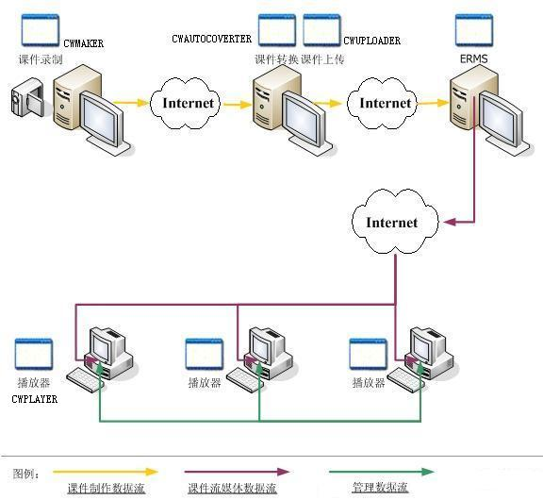
系统流程：在授课端授课的同时对课件进行录制，并将录制好的课件自动上传给课件转换服务器进行格式转换，转换成可点播的流媒体格式，课件上传工具将转换好的课件自动上传给ERMS服务器发布课件，用户利用CWPLAYER对ERMS上发布的课件进行在线点播学习。
  - 多源流媒体课件制作工具CWMAKER
- 多源流媒体课件制作工具CWMAKER是一款功能强大的流媒体课件制作软件。它使用高效的视频压缩算法，能过自动将教师授课的视频、音频、屏幕全部同步录制下来。该工具操作简单，教师完全可以自主操作，不需要专门的管理员进行操作。
  - 课件自动转换工具CWAUTOCOVERTER
课件自动转换工具CWAUTOCOVERTER可以将通过CWMAKER录制下来的教学现场（包括视频、音频、屏幕）全自动的转换合成为流媒体格式的课件。该工具支持asf，wmv，rm等多种流媒体格式，有利于网络教学的展开，所转换合成出的课件直观清晰，文件体积小，知识点结构清晰合理，是高质量的课件转换工具。
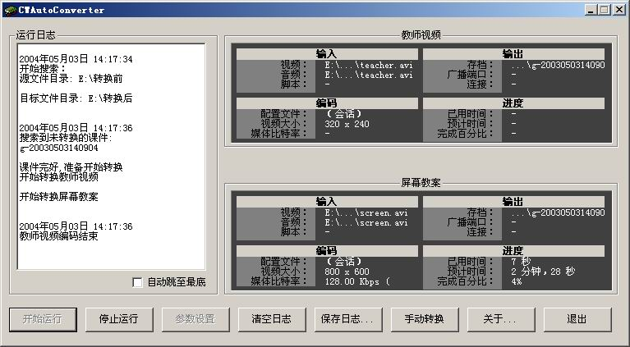
  - 课件自动上传工具CWUPLOADER
课件自动上传工具CWUPLOADER主要功能是自动扫描本机已经合成好的课件，并将其上传到ERMS资源管理服务器上的特定目录下，以便实现课件资源的网上管理和点播。
课件自动上传工具，使课件上载到网上点播的整个流程变的简单和易于操作，大大降低了管理成本。
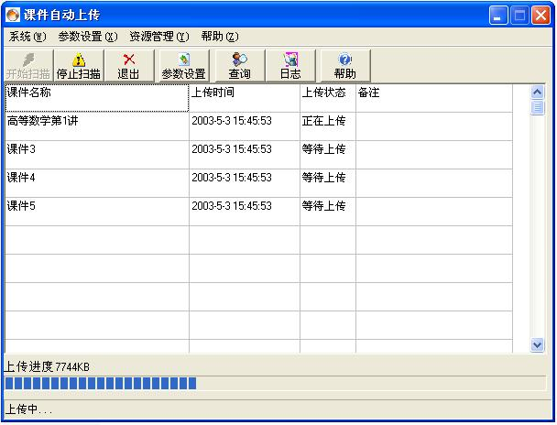
  - 资源管理系统ERMS
多媒体课件资源管理系统是开展远程多媒体教育的重要支撑平台。我们开发的ERMS系统是课件资源共享的一体化解决方案的重要组成部分，它以B/S的方式提供资源的管理与点播功能。该模块主要提供了教育资源目录管理、资源使用情况统计分析、用户管理、用户日志管理等功能。
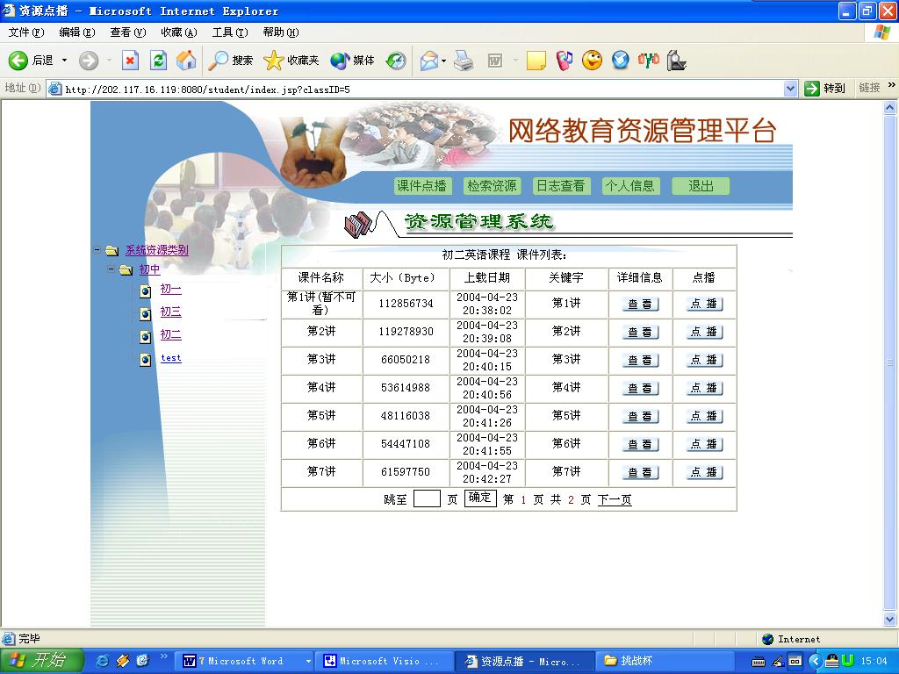
  - 多源流媒体课件播放器CWPLAYER
CWPLAYER是用于点播多源流媒体课件的播放器。该播放器运用了最新的多媒体技术，能够支持包括asf，wmv，avi等在内的多种视音频媒体格式，并且能够实现多源流媒体课件的同步播放，同时它也可以通过Web方式点播多种流媒体课件或网上直播，从而真实再现教学现场，使学生进行互动式学习。
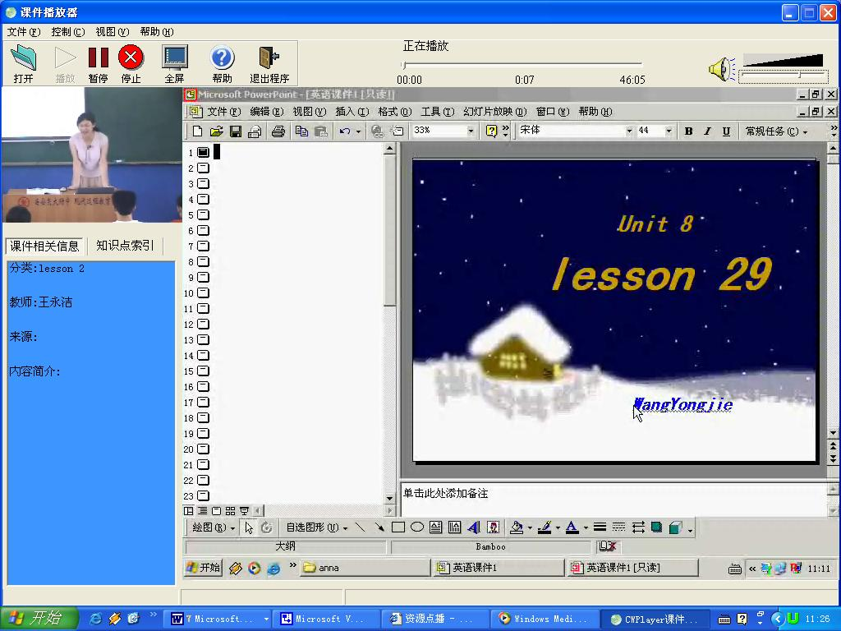

第六章 市场与销售

一、市场计划
综合考虑直销、建立分销渠道等方式来促进销售。与此同时，我们将致力于建立全球化的销售网络。
目前市场定位为两种：
  - 以西安交通大学为课件资源提供中心，面向广大用户提供资源点播服务，采用直销方式，销售资源点播工具即课件播放器收取服务费用；
  - 为其它高校、政府和机关等提供整套的资源录制、合成、上传、发布及点播一体化平台，并配给一定数量播放器。对于西安周边地区的省市地区采用直销发式，对于其它地区和国家通过分销商进行销售和售后服务，播放器由总公司统一发放。

二、销售策略
本公司初步发展的销售策略：
第一步：地处西安，利用这个有利位置，广泛开展面向西部的远程教育，以低价位促销为主。培养以西安交大优质教育资源为依托的远程教育学生，发展西部中小学教育培训，在甘肃、宁夏、新疆三个地方成立办事处，在三个省内同时打开市场。同时可以开设各种价格优惠政策，广泛宣传，以低利润的策略赢得市场。
第二步：以三个根据地为基础，逐步发展新的用户，在拥有一定的市场的基础上，稳定并适时调整自己的价格策略。在这个过程中，积极和第三方的企业和单位（比如联想集团，网络租用公司，Acer，Intel公司等等）合作，进一步提高企业的运行效率和运营成本。
第三步：在拥有以上基础的同时，公司已经建立比较完善的公司体制，能够应付大规模的客户需求。这个阶段逐渐发展其他根据地，建立起来以西部为主，辐射全国的远程教育客户网络，企业获得更高的效益。同时，逐步发展各种企事业单位的各种培训，为中国农业银行、中国财税系统、中国党校培训、中国公务员培训等等专门的远程教育培训系统。

三、销售渠道
我们拟采用的销售渠道包括以下几种：
分销商：
随着公司业务的增长，我们将会在各省市地区寻找本公司的分销商。在分销商个数的选择问题上，我们打算采用独家分销策略。各分销商对当地用户提供技术培训和售后服务。
直接销售：
市场拓展初期，针对本公司的产品技术性强，用户比较集中并且需要相应售后服务的特点，环节较少的直接销售方式将是目前我们的主要销售方式。
国际市场：
远程教育在世界上其他国家尤其是Internet较发达的国家也有很好的发展前情。本公司对世界上其它国家需要远程教育的客户可以提供一整套包含资源录制、点播、上传、发布和点播的一体化解决方案及软件平台。按照优先级顺序，我们列出的目标国家和市场份额如下所示：
图6.1 海外市场份额图

我们的首要目标选择了新加坡是因为我们看好新加坡的地理位置和良好的国民教育体系。新加坡地处东南亚贸易繁华地区，80%都是华人，新加坡人很重视教育，这些都为我们的软件打开销路提供了很好的条件。打开新加坡的市场有助于我们向亚洲其他国家拓展我们的业务。当然，目前我们的主要目标还是国内市场，国际市场的营业份额在总的营业份额中所占的比例被定格在5%左右。
电子化市场：
我们将会在一些商业网站上对本公司的产品进行大力的宣传。并建立公司自己的网站，这样有利于广大网民在网上了解我们的信息。

四、定价策略
我们的产品定价策略是一种排它策略从而实现市场渗透。我们相信我们的产品对于个人或企业 （同其它竞争产品相比较）可以说是一种特价的商品。课件播放器当前的价格大约在200元，一体化平台大约售价8万，明显低于竞争对手的水平。

六、市场联络

1、贸易展销会
本公司计划每年都将参与同类产品的展示会，并且举办一次本公司产品的技术讨论会。

2、广告宣传
在争取到投资后，我们打算聘请专业的产品宣传公司为我公司产品定制一套宣传系列，包括产品宣传手册，宣传海报等。还将在一些权威软件产品杂志上设立我公司产品的宣传专栏。

3、国际互联网促销
本公司通过自己建立的网站在互联网上对相关产品进行了详细的介绍，并及时解决用户使用过程中遇到的问题。

第七章 财务分析

一、资金来源与运用
公司初期需要融资120万元，用作启动资金
- 资金需求明细如下：
购买服务器和RAID磁盘阵列设备:51.4万元
购买办公设备及其他办公用品:8万元
多媒体教室建设：25万
办公场地租用2.4万/年
各种证明：证书和执照：5000元
初期运营费用：12.7万
流动资金：20万
- 资金使用明细如下：
  - 拟在西安交通大学科技园区租用60平米写字间一套，按照网上搜集的报价资料，月租金2000元左右，年预算2.4万；
  - 购买办公桌、电脑（18台）、高速网线接入等开办费，共计8万元；
  - 公司注册、验资费用支出5000元；
  - 网络服务器和磁盘阵列设备等固定资产支出51.4万元；
  - 多媒体教室建设（含投影仪、课件录制、转换装置）25万元；
  - 线路租用等营业费用12.7万元；
  - 应付公司日常业务开支所需流动资金20.20万元。

二、趋势分析
重要报表数据提示：
- 五年销售收入（万元）：242.5，340.5，432.5，662.5，856.7
- 五年净利润（万元）：78.95，161.96，201.93，383.39，526.59
- 达到收支平衡所需时间：十三个月

1、销售趋势分析

图7.1 预计销售收入金额
五年销售总收入（万元）：242.5，340.5，432.5，662.5，856.7

2、固定资产发展需求
图7.2 固定资产需求预测
说明：
1. 服务器配置：P4 XEON 2.4G CPU/1G内存/120G*2 IDE硬盘 RAID冗余。
2. 服务器采用租用方式，年租金22000元，租24个月后可获得服务器产权。
3. 磁盘阵列采用DELL PowerVault 220S(73.6G*14 SCSI) 43000 元/个
最大存储容量（GB）:2044，平均传输率（MB/s）:320，高速缓存（MB）:8
4．服务器专用SCSI硬盘：希捷73G/10000转 3500元/块
5．固定资产年增加值：66.4、26.3、33.05、35.85、60.4

3、固定资产折旧
服务器及磁盘阵列设备折旧 单位：万元
年份  购置时间 | 第一年 | 第二年 | 第三年 | 第四年 | 第五年
第一年购置 | 22.1 | 17.71 | 13.28 | 8.85 | 4.43
第二年购置 |  | 8.77 | 7.01 | 5.26 | 3.51
第三年购置 |  |  | 11.02 | 8.81 | 6.61
第四年购置 |  |  |  | 11.95 | 9.56
第五年购置 |  |  |  |  | 20.13
合计 | 22.1 | 26.48 | 31.31 | 34.87 | 44.24
表7.1
其他设备：
计算机（18台）：原值：60000元
残值率20%
三年直线折旧，每年16000元
多媒体教室： 原值：250000元
残值率40%
三年直线折旧，每年30000元

4、利润分析
图7.3 利润分析

三、投资收益与风险分析
主要假设：公司的设备、视频数据原件供应者信誉良好，网络硬件设备故障率小于10%，无政治风险。
1、投资净现值(NPV) (i=12%)
NPV=-120-7.15(P/F,12%,1)+141.66(P/F,12%,2)+176.88(P/F,12%,3)
+357.54(P/F,12%,4)+482.19(P/F,12%,5)
=613.2635（万元）
由于在12%的较高折现率率下，NPV值仍远大于零，故该项目的经济效益是很好的，方案可行。
2、回收期（Pt）
Pt=2-1+|-7.15|/134.51=1.053(年)
据调查，网络企业基准投资回收期Pc为1.5-2.5年，Pt<Pc,故方案可行。
3、内部收益率（IRR）
利用逐项替代法计算
NPV=-120-7.15 (P/F,i%,1)+141.66(P/F,i%,2)+ 176.88 (P/F,i%,3)
+357.54(P/F,i%,4)+482.19(P/F,i%,5)
当i1=79%时，NPV1=12.38
当i2=80%时，NPV2=-7.08
所以 IRR=79%+[12.38/(12.38+|-7.08|)](80%-79%)=79.64%
计算表明项目内部收益率达到79.64%，远大于折现率12%,故可预知未来市场的增长型良好。

四、主要经济技术指标
序号 | 名称 | 单位 | 数值
1 | 投资类 | 万元
1.1 | 项目总投资 |  | 120
1.2 | 固定资产投资 |  | 100
1.3 | 流动资金投资 |  | 20
2 | 基础数据类 | 万元
2.1 | 年平均营业收入 |  | 506.94
2.2 | 年平均总成本费用 |  | 197.13
2.3 | 年平均经营成本 |  | 172.18
2.4 | 年平均税后利润总额 |  | 270.56
2.5 | 年平均税收总额 |  | 64.19
3 | 盈利能力指标
3.1 | 净现值 | 万元 | 613.26
3.2 | 内部收益率 | % | 79.64
3/3 | 净现值率 |  | 511.05%
4 | 清偿能力指标 | 年1
4.1 | 投资回收期 |  | 1.053
4.2 | 贷款偿还期 |  | 0
表7.2

五、财务分析报表
损益表、现金流量表、资产负债表、劳动力成本预测表见附录一。

附录

附录一：
劳动力成本预测 单位：万元
员工 |  |  |  |  |  | 月工资 | 年工资 | 每年劳动力成本
 |  |  |  |  |  |  |  | 第一年 | 第二年 | 第三年 | 第四年 | 第五年
总经理 | 1 | 1 | 1 | 1 | 1 | 5000 | 60000 | 60000 | 63000 | 66150 | 69458 | 72930
副总经理 | 1 | 1 | 1 | 1 | 1 | 4000 | 48000 | 48000 | 50400 | 52920 | 55566 | 58344
行政主管 | 1 | 1 | 1 | 1 | 1 | 3500 | 42000 | 42000 | 44100 | 46305 | 48620 | 51051
财务主管 | 1 | 1 | 1 | 1 | 1 | 3500 | 42000 | 42000 | 44100 | 46305 | 48620 | 51051
研发主管 | 1 | 1 | 1 | 1 | 1 | 3500 | 42000 | 42000 | 44100 | 46305 | 48620 | 51051
营销主管 | 1 | 1 | 1 | 1 | 1 | 3500 | 42000 | 42000 | 44100 | 46305 | 48620 | 51051
技术主管 | 1 | 1 | 1 | 1 | 1 | 3500 | 42000 | 42000 | 44100 | 46305 | 48620 | 51051
财务人员 | 1 | 2 | 2 | 2 | 2 | 1500 | 18000 | 18000 | 36900 | 38745 | 40682 | 42716
研发人员 | 5 | 5 | 5 | 5 | 5 | 2500 | 30000 | 150000 | 157500 | 165375 | 173643 | 182326
销售人员 | 3 | 5 | 5 | 5 | 5 | 1200 | 14400 | 43200 | 74160 | 77868 | 81761 | 85850
服务人员 | 2 | 4 | 5 | 5 | 5 | 1500 | 18000 | 36000 | 73800 | 95490 | 100265 | 105278
合计 | 18 | 23 | 24 | 24 | 24 | 33200 | 398400 | 565200 | 676260 | 728073 | 764475 | 802699

月损益表（第一年） 单位：万元
月份 | 1 | 2 | 3 | 4 | 5 | 6 | 7 | 8 | 9 | 10 | 11 | 12
营业收入
平台服务 | 0 | 3 | 4.5 | 4.5 | 6 | 6 | 6 | 7.5 | 7.5 | 7.5 | 7.5 | 7.5
终端销售 | 2 | 4 | 6 | 8 | 8 | 9 | 9 | 9 | 10 | 10 | 10 | 10
成套系统出售 | 0 | 0 | 8 | 8 | 8 | 8 | 8 | 8 | 8 | 8 | 8 | 8
总收入 | 2 | 7 | 18.5 | 20.5 | 22 | 23 | 23 | 24.5 | 25.5 | 25.5 | 25.5 | 25.5
成本类
线路租用费用计提 | 0.18 | 0.18 | 0.18 | 0.18 | 0.18 | 0.18 | 0.18 | 0.18 | 0.18 | 0.18 | 0.18 | 0.18
折旧费用 | 2.23 | 2.23 | 2.23 | 2.23 | 2.23 | 2.23 | 2.23 | 2.23 | 2.23 | 2.23 | 2.23 | 2.23
课件录制成本 | 2 | 2 | 2 | 2 | 2 | 2 | 2 | 2 | 2 | 2 | 2 | 2
人力成本 | 4.71 | 4.71 | 4.71 | 4.71 | 4.71 | 4.71 | 4.71 | 4.71 | 4.71 | 4.71 | 4.71 | 4.71
营销费用（广告） | 4 | 4 | 1 | 1 | 1 | 1 | 1 | 1 | 1 | 1 | 1 | 1
营业税 | 0.1 | 0.35 | 0.93 | 1.03 | 1.1 | 1.15 | 1.15 | 1.23 | 1.28 | 1.28 | 1.28 | 1.28
写字间房租 | 0.2 | 0.2 | 0.2 | 0.2 | 0.2 | 0.2 | 0.2 | 0.2 | 0.2 | 0.2 | 0.2 | 0.2
电话费 | 0.3 | 0.3 | 0.3 | 0.3 | 0.3 | 0.3 | 0.3 | 0.3 | 0.3 | 0.3 | 0.3 | 0.3
其他日常费用 | 1.5 | 1.5 | 1.5 | 1.5 | 1.5 | 1.5 | 1.5 | 1.5 | 1.5 | 1.5 | 1.5 | 1.5
总成本 | 15.22 | 15.47 | 13.05 | 13.15 | 13.22 | 13.27 | 13.27 | 13.35 | 13.4 | 13.4 | 13.4 | 13.4
毛利润 | -13.22 | -8.47 | 5.45 | 7.35 | 8.78 | 9.73 | 9.73 | 11.15 | 12.1 | 12.1 | 12.1 | 12.1
所得税 | 0 | 0 | 0 | 0 | 0 | 0 | 0 | 0 | 0 | 0 | 0 | 0
净利润 | -13.22 | -8.47 | 5.45 | 7.35 | 13.22 | 9.73 | 9.73 | 11.15 | 12.1 | 12.1 | 12.1 | 12.1
法定盈余公积和法定公益金 | 0 | 0 | 0.82 | 1.10 | 1.32 | 1.46 | 1.46 | 1.67 | 1.82 | 1.82 | 1.82 | 1.82
可分配利润 | -13.22 | -8.47 | 4.63 | 6.25 | 7.46 | 8.27 | 8.27 | 9.48 | 10.29 | 10.29 | 10.29 | 10.29

月损益表（第二年） 单位：万元
月份 | 1 | 2 | 3 | 4 | 5 | 6 | 7 | 8 | 9 | 10 | 11 | 12
营业收入
平台服务 | 7.5 | 7.5 | 7.5 | 7.5 | 7.5 | 9 | 9 | 9 | 9 | 9 | 10.5 | 10.5
终端销售 | 10 | 11 | 11 | 12 | 12 | 12 | 13 | 13 | 13 | 14 | 14 | 14
成套系统出售 | 8 | 8 | 8 | 8 | 8 | 8 | 8 | 8 | 8 | 8 | 8 | 16
总收入 | 25.5 | 26.5 | 26.5 | 27.5 | 27.5 | 29 | 30 | 30 | 30 | 31 | 32.5 | 40.5
成本类
线路租用费用计提 | 0.23 | 0.23 | 0.23 | 0.23 | 0.23 | 0.23 | 0.23 | 0.23 | 0.23 | 0.23 | 0.23 | 0.23
折旧费用 | 2.59 | 2.59 | 2.59 | 2.59 | 2.59 | 2.59 | 2.59 | 2.59 | 2.59 | 2.59 | 2.59 | 2.59
课件录制成本 | 2 | 2 | 2 | 2 | 2 | 2 | 2 | 2 | 2 | 2 | 2 | 2
人力成本 | 5.64 | 5.64 | 5.64 | 5.64 | 5.64 | 5.64 | 5.64 | 5.64 | 5.64 | 5.64 | 5.64 | 5.64
营销费用 | 1 | 1 | 1 | 1 | 1 | 1 | 1 | 1 | 1 | 1 | 1 | 1
营业税 | 1.28 | 1.33 | 1.33 | 1.38 | 1.38 | 1.45 | 1.5 | 1.5 | 1.5 | 1.55 | 1.63 | 2.03
写字间房租 | 0.2 | 0.2 | 0.2 | 0.2 | 0.2 | 0.2 | 0.2 | 0.2 | 0.2 | 0.2 | 0.2 | 0.2
电话费 | 0.3 | 0.3 | 0.3 | 0.3 | 0.3 | 0.3 | 0.3 | 0.3 | 0.3 | 0.3 | 0.3 | 0.3
其他日常费用 | 1.5 | 1.5 | 1.5 | 1.5 | 1.5 | 1.5 | 1.5 | 1.5 | 1.5 | 1.5 | 1.5 | 1.5
总成本 | 14.74 | 14.79 | 14.79 | 14.84 | 14.84 | 14.91 | 14.96 | 14.96 | 14.96 | 15.01 | 15.09 | 15.49
毛利润 | 10.76 | 11.71 | 11.71 | 12.66 | 12.66 | 14.09 | 15.04 | 15.04 | 15.04 | 15.99 | 17.41 | 25.01
所得税 | 0 | 0 | 0 | 0 | 0 | 0 | 0 | 0 | 0 | 0 | 0 | 0
净利润 | 10.76 | 11.71 | 11.71 | 12.66 | 12.66 | 14.09 | 15.04 | 15.04 | 15.04 | 15.99 | 17.41 | 25.01
法定盈余公积和法定公益金 | 1.61 | 1.76 | 1.76 | 1.90 | 1.90 | 2.11 | 2.26 | 2.26 | 2.26 | 2.40 | 2.61 | 3.75
可分配利润 | 9.15 | 9.95 | 9.95 | 10.76 | 10.76 | 11.98 | 12.78 | 12.78 | 12.78 | 13.59 | 14.80 | 21.26

年损益表（1-5年） 单位：万元
 | 第一年 | 第二年 | 第三年 | 第四年 | 第五年
营业收入
平台服务 | 67.5 | 103.5 | 103.5 | 165 | 214.5
终端销售 | 95 | 149 | 225 | 337.5 | 506.2
成套系统出售 | 80 | 88 | 104 | 120 | 136
总收入 | 242.5 | 340.5 | 432.5 | 662.5 | 856.7
成本类
线路租用计提 | 2.2 | 2.8 | 3.4 | 4 | 4.8
折旧费用 | 26.7 | 31.08 | 35.91 | 37.87 | 47.24
课件录制成本 | 24 | 24 | 24 | 24 | 24
人力成本 | 56.52 | 67.63 | 72.81 | 76.45 | 80.27
营销费用（广告） | 18 | 12 | 12 | 12 | 12
营业税 | 12.13 | 17.03 | 21.62 | 31.13 | 42.84
写字间房租 | 2.4 | 2.4 | 2.4 | 3.2 | 3.2
电话费 | 3.6 | 3.6 | 4.8 | 4.8 | 4.8
其他日常费用 | 18 | 18 | 18 | 18 | 18
总成本 | 163.55 | 178.54 | 194.94 | 211.45 | 237.18
毛利润 | 78.95 | 161.96 | 237.56 | 451.05 | 619.52
所得税 | 0 | 0 | 35.63 | 67.66 | 92.93
净利润 | 78.95 | 161.96 | 201.93 | 383.39 | 526.59
法定盈余公积和法定公益金 | 11.84 | 24.29 | 30.29 | 57.51 | 78.99
可分配利润 | 67.11 | 137.67 | 171.64 | 325.88 | 447.60

现金流量表（第一年） 单位：万元
月份 | 1 | 2 | 3 | 4 | 5 | 6 | 7 | 8 | 9 | 10 | 11 | 12
现金流入
营业收入 | 2 | 7 | 18.5 | 20.5 | 22 | 23 | 23 | 24.5 | 25.5 | 25.5 | 25.5 | 25.5
现金流出
固定资产投资 | 86.1
固定资产折旧 | 2.23 | 2.23 | 2.23 | 2.23 | 2.23 | 2.23 | 2.23 | 2.23 | 2.23 | 2.23 | 2.23 | 2.23
课件录制成本 | 2 | 2 | 2 | 2 | 2 | 2 | 2 | 2 | 2 | 2 | 2 | 2
人力成本 | 4.71 | 4.71 | 4.71 | 4.71 | 4.71 | 4.71 | 4.71 | 4.71 | 4.71 | 4.71 | 4.71 | 4.71
营销费用 | 4 | 4 | 1 | 1 | 1 | 1 | 1 | 1 | 1 | 1 | 1 | 1
办公及其他费用 | 2.18
营业税 | 0.1 | 0.35 | 0.93 | 1.03 | 1.1 | 1.15 | 1.15 | 1.23 | 1.28 | 1.28 | 1.28 | 1.28
所得税 | 0 | 0 | 0 | 0 | 0 | 0 | 0 | 0 | 0 | 0 | 0 | 0
净现金流（税前） | -99.32 | -8.47 | 5.45 | 7.35 | 8.78 | 9.73 | 9.73 | 11.15 | 12.1 | 12.1 | 12.1 | 12.1
累计现金流（税前） | -99.32 | -107.79 | -102.34 | -94.99 | -86.21 | -76.48 | -66.75 | -55.6 | -43.5 | -31.4 | -19.3 | -7.2
净现金流（所得税后） | -99.32 | -8.47 | 5.45 | 7.35 | 13.22 | 9.73 | 9.73 | 11.15 | 12.1 | 12.1 | 12.1 | 12.1
累计现金流（税后） | -99.32 | -107.79 | -102.34 | -94.99 | -86.21 | -76.48 | -66.75 | -55.6 | -43.5 | -31.4 | -19.3 | -7.2

现金流量表（第二年） 单位：万元
月份 | 1 | 2 | 3 | 4 | 5 | 6 | 7 | 8 | 9 | 10 | 11 | 12
现金流入
营业收入 | 25.5 | 26.5 | 26.5 | 27.5 | 27.5 | 29 | 30 | 30 | 30 | 31 | 32.5 | 40.5
现金流出
固定资产投资 | 20.3
固定资产折旧 | 2.59 | 2.59 | 2.59 | 2.59 | 2.59 | 2.59 | 2.59 | 2.59 | 2.59 | 2.59 | 2.59 | 2.59
课件录制成本 | 2 | 2 | 2 | 2 | 2 | 2 | 2 | 2 | 2 | 2 | 2 | 2
人力成本 | 5.64 | 5.64 | 5.64 | 5.64 | 5.64 | 5.64 | 5.64 | 5.64 | 5.64 | 5.64 | 5.64 | 5.64
营销费用 | 1 | 1 | 1 | 1 | 1 | 1 | 1 | 1 | 1 | 1 | 1 | 1
办公及其他费用 | 2.23 | 2.23 | 2.23 | 2.23 | 2.23 | 2.23 | 2.23 | 2.23 | 2.23 | 2.23 | 2.23 | 2.23
营业税 | 1.28 | 1.33 | 1.33 | 1.38 | 1.38 | 1.45 | 1.5 | 1.5 | 1.5 | 1.55 | 1.63 | 2.03
所得税 | 0 | 0 | 0 | 0 | 0 | 0 | 0 | 0 | 0 | 0 | 0 | 0
净现金流（税前） | 10.76 | 11.71 | 11.71 | 12.66 | 12.66 | 14.09 | 15.04 | 15.04 | 15.04 | 15.99 | 17.41 | 25.01
累计现金流（税前） | 3.56 | 15.27 | 26.98 | 39.64 | 52.3 | 66.39 | 81.43 | 96.47 | 111.51 | 127.5 | 144.91 | 169.92
净现金流（所得税后） | 10.76 | 11.71 | 11.71 | 12.66 | 12.66 | 14.09 | 15.04 | 15.04 | 15.04 | 15.99 | 17.41 | 25.01
累计现金流（税后） | 3.56 | 15.27 | 26.98 | 39.64 | 52.3 | 66.39 | 81.43 | 96.47 | 111.51 | 127.5 | 144.91 | 169.92

现金流量表（1-5年） 单位：万元
 | 第一年 | 第二年 | 第三年 | 第四年 | 第五年
现金流入
营业收入 | 242.5 | 340.5 | 432.5 | 662.5 | 856.7
现金流出
固定资产投资 | 86.1 | 20.3 | 25.05 | 25.85 | 44.4
经营成本 | 151.42 | 161.51 | 173.32 | 180.32 | 194.34
营业税 | 12.13 | 17.03 | 21.62 | 31.13 | 42.84
所得税 | 0 | 0 | 35.63 | 67.66 | 92.93
净现金流（税前） | 4.98 | 158.69 | 234.13 | 456.33 | 617.96
累计现金流（税前） | 4.98 | 163.67 | 397.8 | 854.13 | 1472.09
净现金流（所得税后） | -7.15 | 141.66 | 176.88 | 357.54 | 482.19
累计现金流（税后） | -7.15 | 134.51 | 311.39 | 668.93 | 1151.12
P/F,0.12,t | 0.8929 | 0.7972 | 0.7118 | 0.6355 | 0.5674
净现金流现值（税后） | -6.3842 | 112.9314 | 125.9032 | 227.2167 | 273.5946
累计净现金流现值 | -6.3842 | 107.2313 | 221.6474 | 425.1050 | 653.1455

资产负债表(1-5年) 单位：万元
 | 第一年 | 第二年 | 第三年 | 第四年 | 第五年
资产项目
流动资产
现金 | 22.61 | 35.32 | 59.06 | 77.45 | 129.73
应收账款 | 0 | 0 | 0 | 0 | 0
流动资产合计 | 22.61 | 35.32 | 59.06 | 77.45 | 129.73
长期投资
固定资产原值 | 101.1 | 127.4 | 106.45 | 196.3 | 256.7
减：累计折旧 | 26.7 | 57.78 | 93.69 | 131.56 | 178.8
固定资产净值 | 74.4 | 69.62 | 12.76 | 64.74 | 77.9
固定资产合计 | 74.4 | 69.62 | 12.76 | 64.74 | 77.9
递延资产 | 72 | 84 | 96 | 108 | 120
资产总计 | 348.6 | 408.42 | 321.66 | 565.34 | 711.3
负债及权益
短期负债 | 0 | 0 | 0 | 0 | 0
长期负债 | 0 | 0 | 0 | 0 | 0
负债合计 | 0 | 0 | 0 | 0 | 0
股东权益
投入资本 | 300 | 300 | 300 | 300 | 300
留存利润 | 48.6 | 108.42 | 21.66 | 265.34 | 411.3
股东权益总额 | 348.6 | 408.42 | 321.66 | 565.34 | 711.3
负债及股东权益 | 348.6 | 408.42 | 321.66 | 565.34 | 711.3
总资产 | 348.6 | 408.42 | 321.66 | 565.34 | 711.3

